START

1. Dubbo provider 服务启动

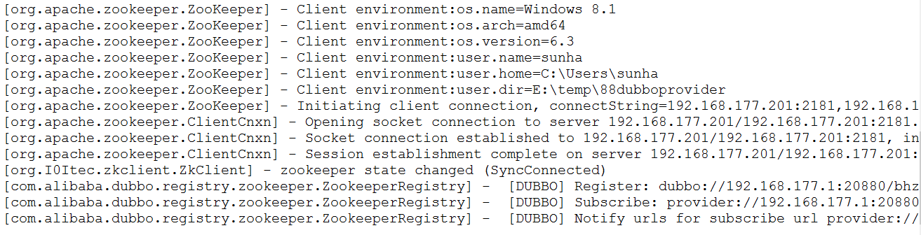

1. Dubbo consume 消费者启动 ------ 通过访问zookeeper 的 dubbo 节点获取reference service 注册信息，再通过RPC远程

调用，执行服务提供的方法，并返回执行结果

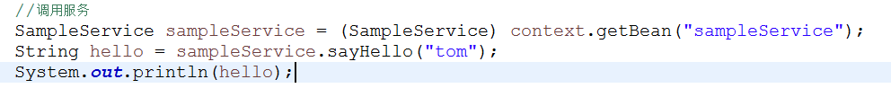

1. 通过dubbo-admin管控台配置对注册的服务策略进行调整----更多的是配置管理行为

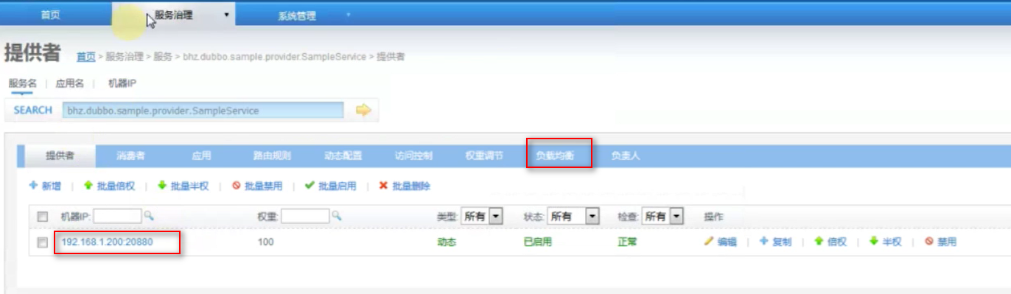

1. 直连的方式进行dubbo服务的订阅



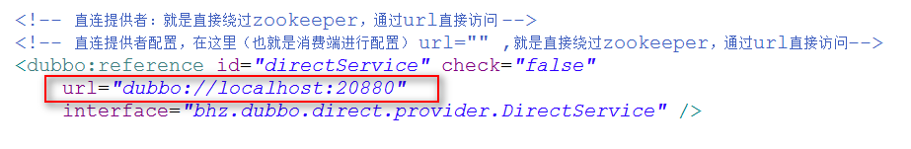

1. 服务分组

同一个接口有不同的实现

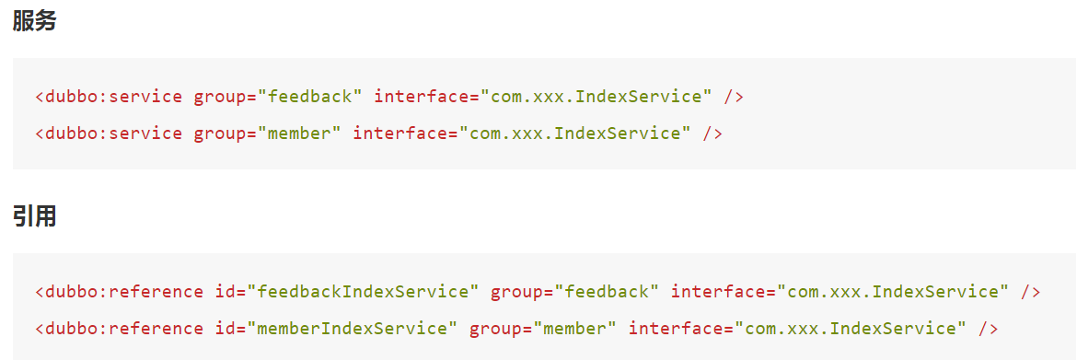

1. 多版本，不兼容升级，可以用版本号过渡，版本号不同的服务相互间不引用

